Se souvenir de notre collège, favoriser le sentiment d’appartenance et préparer le retour en classe
Dépôt des productions sur un padlet, échanges après partage des propositions du groupe classe sur pronote
Mise en commun : constituer un répertoire des solutions techniques pour rendre homogène à partir de l’ajout d’éléments hétérogènes : acquis visés = l’insertion dans l’image numérique, du raccord
----------------------------------------------------------------------------------------------------------------------------------

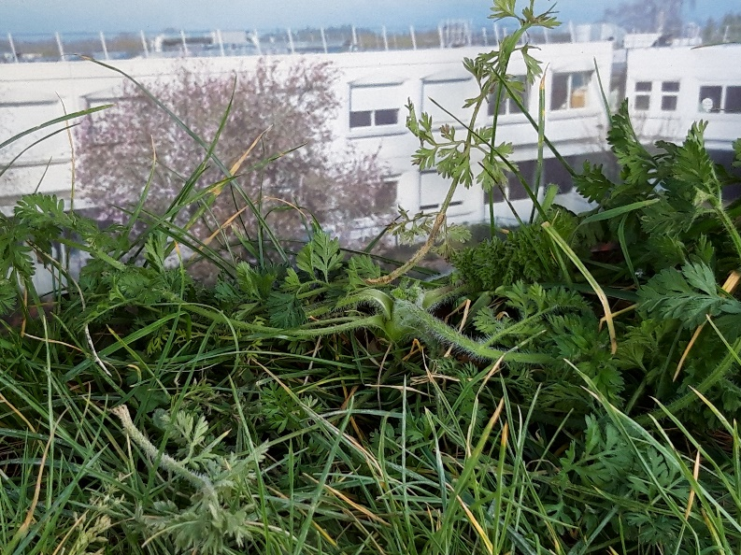
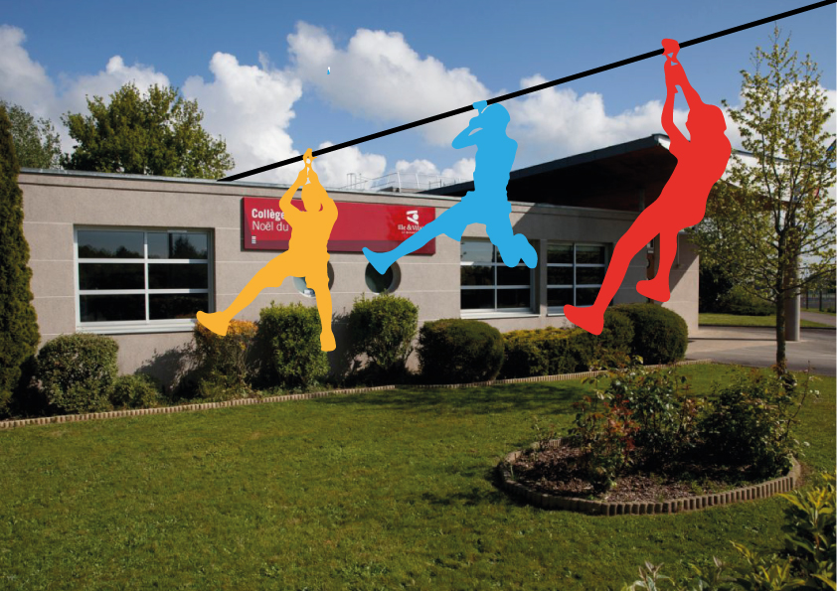
Adèle 5 F solutions pour retourner au collège-------Vincent S 5C on nous a dit que sur l’ancien cadastre c’était le Landes Roses

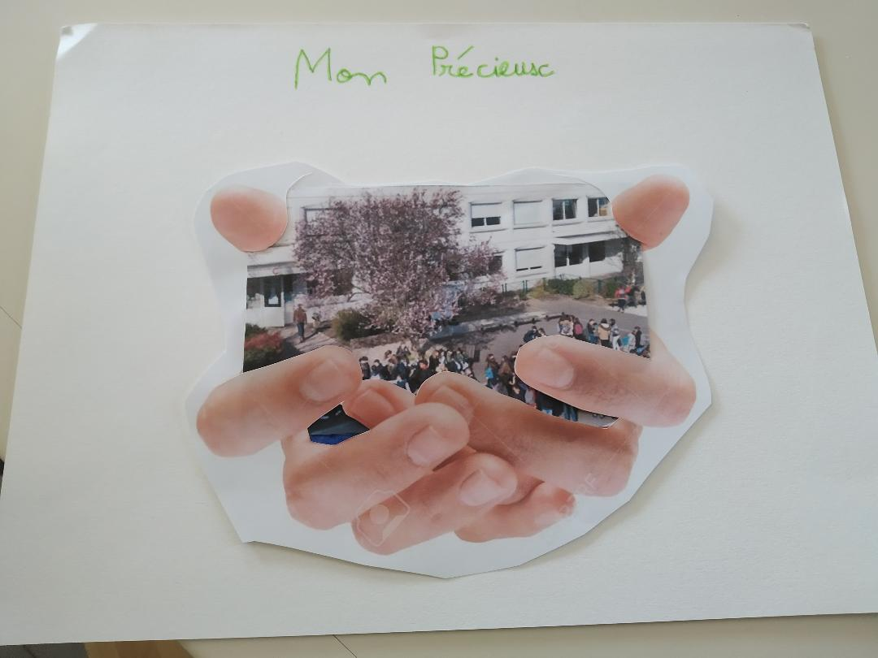
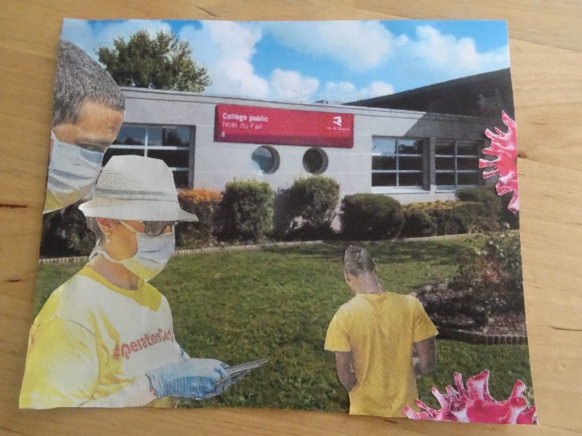
Soveig 5F il faut rentrer mais masqués ! ------------------ Noa 5C c’est le collège dans mes mains

Travaux réalisés très vite et publiés en mars et qui ont eu un rôle de déclencheur pour d’autres expérimentations à partir de la manipulation de l’image numérique, de l’expérimentation de la numérisation du collage comme expérience de présentation et mise en scène de l’image destinée à être publiée, du traitement de l’image numérique avec les outils accessibles de découpe, insertion numérique et mixage des solutions : collages découpages numérisations et insertion dans l’image support , dans une recherche dynamique de solutions plastiques au service de l’expressivité visée
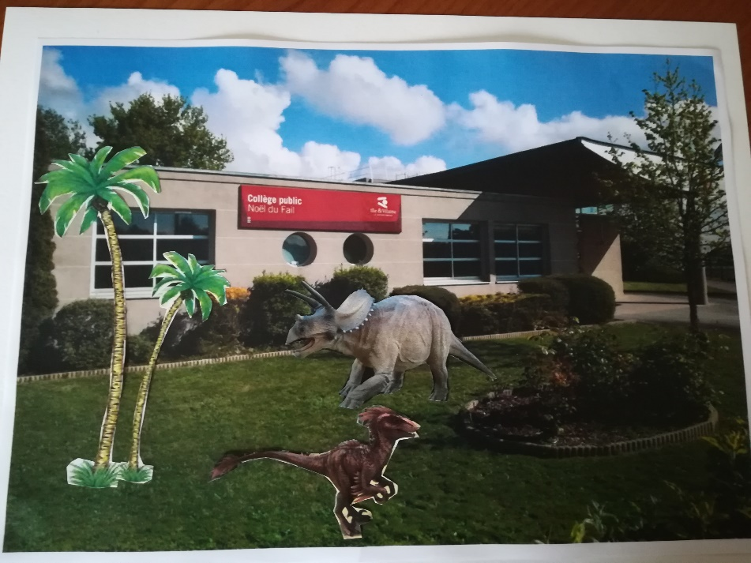
Ce qui a permis des réponses motivées par ces premiers travaux en proposant d’autres solutions sur ce qui se passait au collège en notre absence :
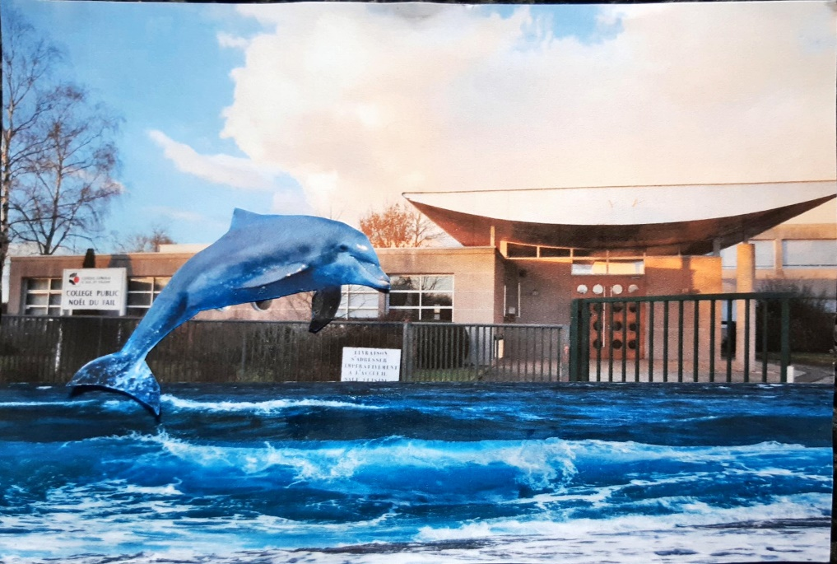
Le collège inaccessible vu par Lilo B 5C

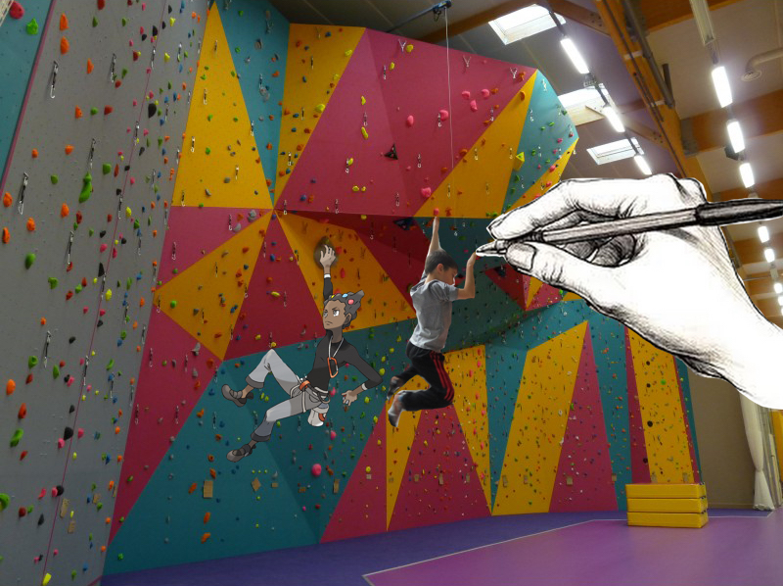
Yannis V 4C prévoit le retour des animaux préhistoriques -- Eloan DB 5 C s’imagine en EPS

